Отчет по лабораторной работе №1

Предмет: Основы информационной безопасности

Иваненко Дмитрий Кириллович

Содержание

Список иллюстраций

Список таблиц

# Цель работы

Целью этой работы является приобретение практических навыков установки операционной системы на виртуальную машину, настройки минимально необходимых для дальнейшей работы сервисов.

# Выполнение лабораторной работы

Предварительно установив iso файл с официального сайта дистрибьютива rocky, открываю VM manager от Virtual Box и нажимаю на создание новой виртуальной машины. Ввожу по принципу именования имя машины, выбираю файл, где будут храниться ее файлы, и, наконец, выбираю iso образ:

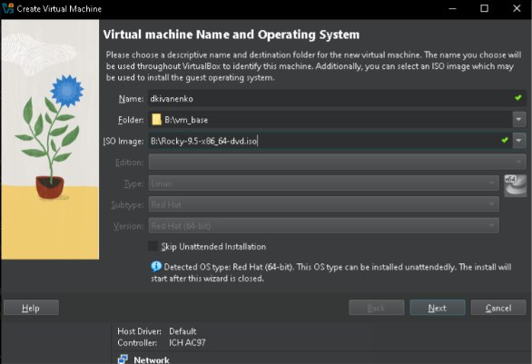

Рис.1

Нажимаю далее, и ввожу логин и пароль пользователя:

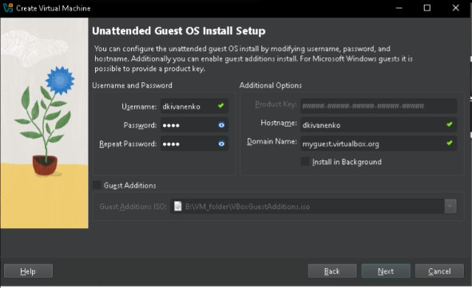

Рис.2

Выделяю оперативную память и кол-во ядер процессора:

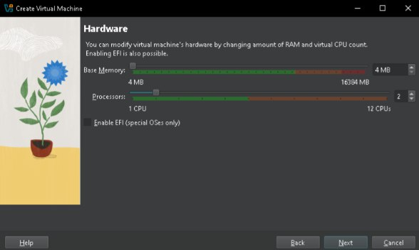

Рис.3

Затем создаю виртуальный жеский диск на 40 ГБ:

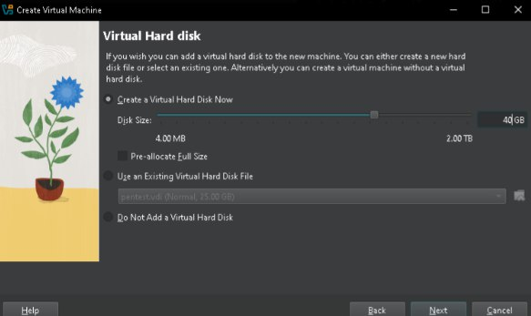

Рис.4

Запускается машина, я выбираю язык:

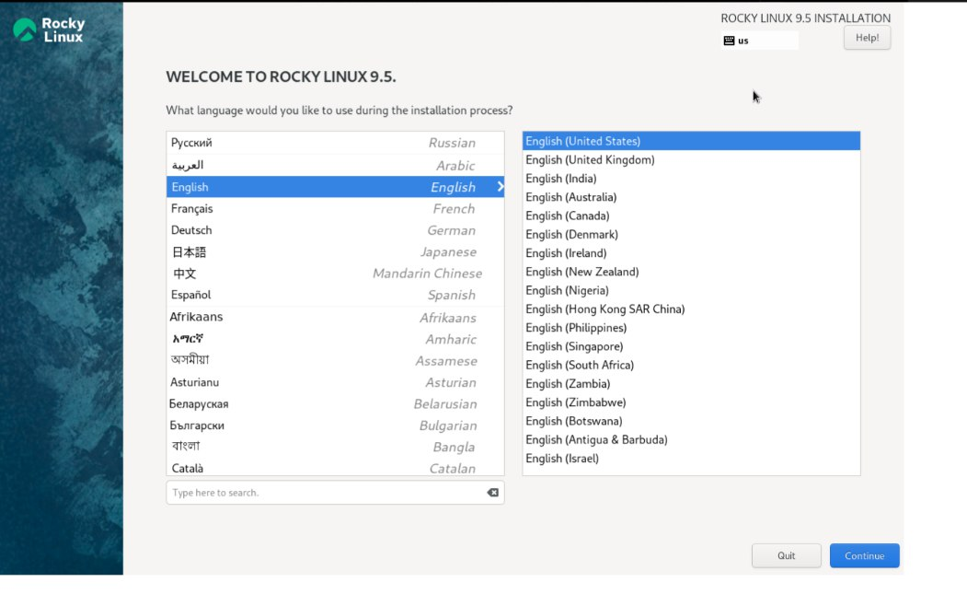

Рис.5

Потом необходимо ввести логин и пароль уже пользователя системы, нажимаю готово и начинается процесс установки:

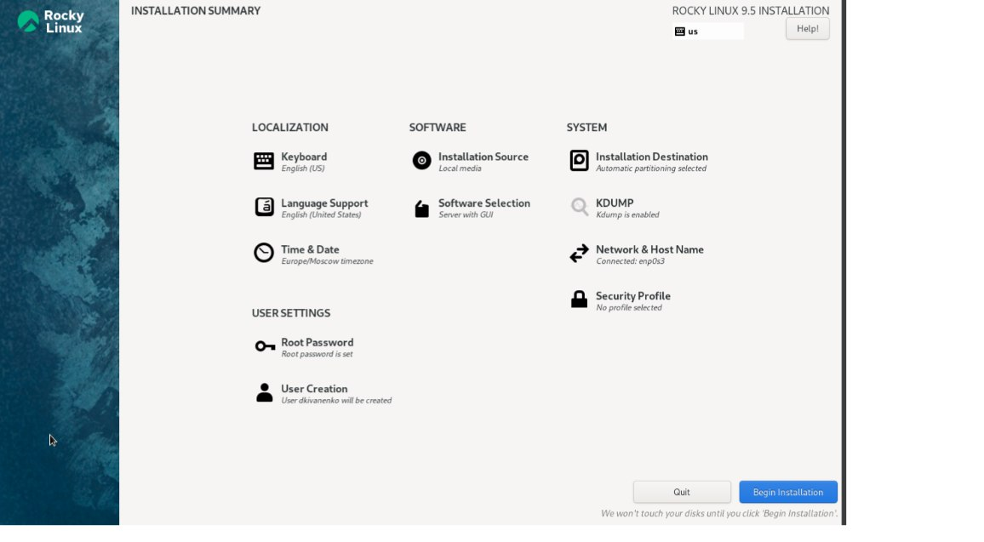

Рис.6

После него, система прогрузилась, ввожу логин и пароль:

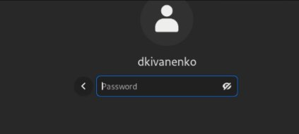

Рис.7

Устанавливаю доп. гостевые additions:

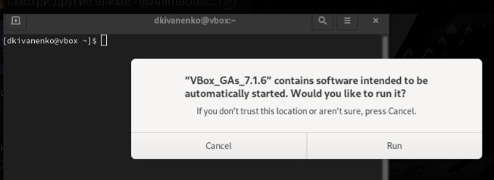

Рис.8

# Выполнение заданий

Ввожу команду dmesg:

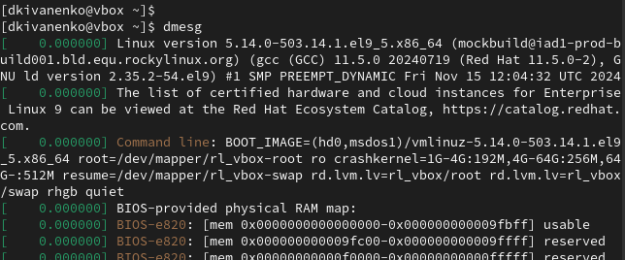

Рис.9

Теперь узнаю версию линукса:

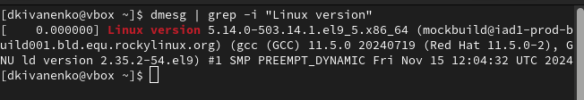

Рис.10

Дальше идет частота процессора:

Рис.11

Рис.11

Затем идет сам процессор, тут кстати, выводится частота:

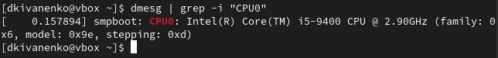

Рис.12

Теперь доступная ОЗУ:

Рис.13

Рис.13

Hypervisor:

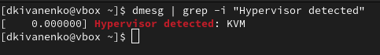

Рис.14

Mouned filesystem:

Рис.15

Рис.15

Используем cat и просматриваем fstab:

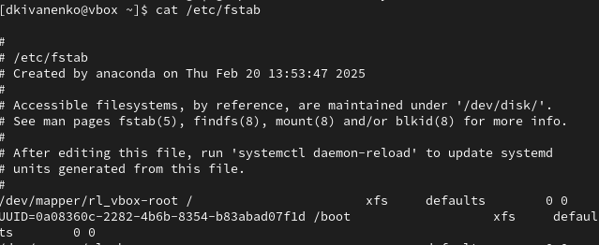

Рис.16

# Выводы

Приобрели навыки установки операционной системы на виртуальную машину, а также настрройки минимально необходимых для работы сервисов.

# Список литературы